Казённое учреждение для детей- сирот и детей, оставшихся без попечения родителей Омской области «Тарский детский дом им. Д. М.Карбышева»

Творческий проект
Весенний цветок

декоративно-прикладное творчество
дерево в технике «Топиарий»

Автор:
Химинченко Мария 9 лет
Руководитель:
Романова Елена Александровна

г. Тара 2020г
Содержание

Обоснование проекта | 3
Этап №1 Информационный
- История техники «топиарий» | 4
- Особенности техники «топиарий»  - Альтернативные варианты проекта | 5  6
Этап №2 Технологический

- Выбор инструментов и материалов  - Организация рабочего места | 6  7
- Техника безопасности при работе | 8
- Технологическая карта | 9
- Экологическое обоснование проекта | 12
- Экономический расчет изделия | 13
Этап №3 Обобщение работы, выводы | 14
Литература | 15
Приложение Рекламный проспект | 16

Обоснование проекта
С раннего детства я очень люблю заниматься рукоделием. Плету из бисера, занимаюсь квилингом, вяжу крючком, а сейчас увлеклась техникой «топиарий». В интернете можно найти много оригинальных идей. Моя мама большая рукодельница, она вяжет крючком, на спицах и увлекается тем же чем и я. Любое рукоделие можно применить, как подарок близким людям. Мой цветок в технике «топиарий» может стать и великолепным подарком, и предметом декора в интерьере. Он красивый, оригинальный, доступный и разнообразный в технике исполнения и, наконец, современный.
На данный момент актуальны и пользуются большим спросом эксклюзивные изделия. Приходя в магазин за подарком, начинаешь выбирать и понимаешь, что хороший подарок стоит дорого. Но приходит решение, нужно что-то сотворить самому.
Тема, несомненно, актуальна. Изготовление украшений своими руками сейчас на пике популярности. На помощь рукодельницам приходит техника «топиарий». Данной техникой может овладеть каждый, потому что она не требует специальных навыков.
Для проекта я решила изготовить оригинальный «Весенний цветок» для бабушки в 8 марта в технике «топиарий».
Достоинство техники в том, что с её помощью довольно легко придумать и создать множество красивых и необычных украшений.
Цель проекта:
- Узнать историю возникновения техники «топиарий»;
- Научиться выполнять цветы из салфеток;
- Изготовить изделие.
Для достижения цели намечены следующие задачи:
- Расширить представления о новых видах декоративно-прикладного искусства;
- исследовать источники информации литературных данных об истории создания техники «топиарий»;
- освоить технические условия и приёмы выполнения «топираий»; Теоретическая значимость:
полученная информация позволит мне узнать о технике «топираий»
Практическая значимость:
- изготовленный мною цветок, может стать хорошим подарком;
- такие поделки хорошо смотрятся на подоконнике вместо цветов, а также подойдут к различному интерьеру комнаты;
- на изготовление цветка не требуется много денежных затрат.
Этапы проекта:
- Информационный (поиск информации по теме проекта).
- Технологический (практическая работа по изготовлению поделки, создание технологической карты).
- Обобщение работы, выводы.
Представление результатов деятельности.
Этап №1 Информационный

История техники «топиарий»

Топиарий или бонсай переводится как «выращенное в подносе». Это искусство выращивания точной копии настоящего дерева, кустарника или травы в миниатюре зародилось около двух тысяч лет назад в Китае, но настоящего расцвета оно достигло в Японии. В настоящее время стали распространенными искусственные бонсаи, изготовленные из самых различных материалов, которые так же представляют собой миниатюрное деревце с одним или несколькими причудливо изогнутыми стволами.
Топиарий (топиари) — это сад с художественно подстриженными растениями, зелёными скульптурами. Искусство топиари насчитывает многовековую историю. В Древнем Египете и Персии люди научились придавать деревьям и кустарникам геометрические формы. Наиболее известным примером топиарного искусства является одно из семи чудес света — висячие сады Семирамиды в Вавилоне. Оригинальные маленькие деревца, для изготовления которых используются натуральные и искусственные материалы, также называют топиарий или европейское дерево. Это декоративная вещь, и только от фантазии создателя зависит, какую крону будет иметь его деревце.
Восточные деревца бонсаи, как и топиарии, называют деревьями счастья, а если на веточках закреплены монетки — денежными деревьями, поэтому каждый рад получить подобную поделку в подарок и украсить ею свой дом.

Особенности техники «топиарий»
Если в традиционном оригами используется бумага, для канзаши – ткань, а для топиарий много различных материалов: салфетки, ватные диски, орехи, кофе, шишки и т.д. В основе техники – создание дерева, которое получается из обклеивания круглой заготовки готовыми цветами, фруктами.
Самое удивительное, что в основе всей этой красоты лежит множество вариантов изготовления и каждая мастерица выбирает свой способ выполнения из подручных материалов. Сегодня всем известно, что существует особое направление ландшафтного дизайна, связанного с фигурной стрижкой деревьев и декоративных кустарников. Этот вид украшения приусадебных участков можно назвать особым видом искусства в полном смысле слова. Многие из затейливо подстриженных фигур являются настоящими скульптурами, уникальными произведениями мастеров! От латинского слова «topiary» — фигурная подрезка – и произошло название миниатюрных деревьев, созданных уже не природой, а руками человека.
Конечно, чтобы создать скульптуру из живого кустарника или дерева, нужно большое мастерство. А вот чтобы создать свое собственное деревце счастья, не нужно особых сил и умения, достаточно иметь желание и творческий подход к делу!
Многие магазины сувениров и подарков предлагают готовые, заранее задекорированные и украшенные деревца. Для подарка можно, конечно, купить и такое, но только разве счастье продается в магазине? Создать его можно только своими руками!
Альтернативные варианты проекта
Приступая к проектированию изделия, необходимо представить ряд вариантов подобного изделия, чтобы выявить его существенные преимущества и недостатки. Разновидности моделей для выполнения дерева в технике «Топиарий».
1.Выполнение кофейного дерева, который можно увидеть в магазинах рукоделия.
2.Выполнение дерева из салфеток.
Предложенные варианты, с точки зрения дизайна и вида отделки, можно комбиннировать между собой, и тем самым получать множество различных решений, в том числе представляющих интерес.
Посмотрев различные варианты, я решила изготовить цветок из бумажных салфеток.

Этап №2 Технологический
Выбор инструментов и материалов
Для того, чтобы изготовить цветок в технике «топиарий», нам понадобятся инструменты и материалы. Эта техника требует самый минимум. Начинающей мастерице понадобятся лишь:
- Газета или журнал сминаем в комок;
- Нитки для фиксирования комка из газеты;
- Палка для ствола дерева;
- Пайетки для обматывания палки;
- Салфетки желтого, фиолетового и голубого цвета;
- Клеевой (горячий) пистолет;
- Ножницы;
- Горшок;
- Ленточка, божьи коровки, стрекоза для украшения;
- Сизаль (искусственная трава);
- Гипс.
Современные рукодельницы изготавливают из различных видов ткани, бумаги и др. материалов с использованием любых синтетических клеев. Главное – подойти к этому занятию творчески, и тогда превосходный результат не заставит себя ждать.
Организация рабочего места
Мне кажется порядок на своём рабочем месте, это залог успеха рукодельницы.
Большое влияние на самочувствие работающих и на качество их работы оказывает правильная посадка. Неправильное расположение корпуса тела вызывает преждевременную усталость, снижение работоспособности, а также способствует появлению сутулости, искривлению позвоночника, развити близорукости.
Посадка при выполнении ручных работ считается правильной, когда соблюдаются следующие условия:
1. Обрабатываемые детали хорошо видны, свет падает с левой стороны, или, в крайнем случае, прямо.
2. Ноги должны твёрдо опираться всей подошвой о пол, так как при другом положении ног нарушается кровообращение. Не следует закладывать ногу за ногу, т.к. неправильное положение ног вызывает преждевременную усталость.
3. Корпус нужно держать прямо или слегка наклонно вперёд. Голову слегка наклонить вперёд. Нельзя опираться грудью на стол.
4. Руки должны быть согнуты в локтях и отставать от корпуса не более чем на 10 см. При работе не следует ставить локти на стол.
5. Расстояние от глаз до обрабатываемой детали должно быть 25-35 см.
6. В процессе работы следует периодически менять положение корпуса (из слегка согнутого к выпрямленному и обратно).
После окончания работы нужно тщательно убрать рабочее место:
детали, изделие, инструменты и приспособления – в отведённые места хранения, различный мусор в мусоросборник.

Техника безопасности при работе
При выполнении творческого проекта необходимо соблюдать технику безопасности.
Техника безопасности при работе с клеевым пистолетом:
- заряженный стержнем термоклеевой пистолет вставляем в розетку и нагреваем, трогать его, нажимать на кнопки и т.д. не нужно, пусть греется необходимое время (5-15 минут, в зависимоти от пистолета);
- когда клей разогрелся и стал жидким, подносим термоклеевой пистолет к рабочей поверхности и начинаем работу;
- самое неприятное, что может быть в термоклеевом пистолете - это кончик, раскаленная насадка, откуда вытекает клей. Трогать эту часть пистолета не нужно, можно получить ожог. Будьте внимательны! Клей внутри пистолета разогревается до очень высокой температуры, поэтому работать с ним нужно осторожно, чтобы случайно не обжечься.
Техника безопасности при работе с ножницами:
1. Не держи ножницы концами вверх.
2. Не работай с ножницами с ослабленными шарнирами креплений.
3. Не режь ножницами на ходу.
4. Не подходи к товарищу во время резания.
5. Не оставляй ножницы в открытом виде.
6. Передавай ножницы только в закрытом виде кольцами вперед.
7. Клади ножницы на стол так, чтобы они не свешивались за край стола.
Технологическая карта
№ | Наименование операций | Графическое изображение
1 | Изготовим шар из газеты и обмотаем нитками | 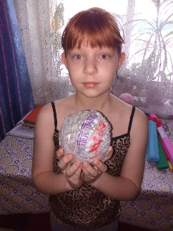
2 | Фиксирование палки | 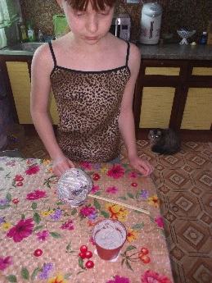
3 | Фиксирование в горшке цветка с помощью гипса | 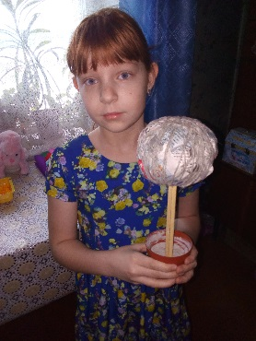
4 | Приступаем к изготовлению цветов. Берем гофрированную бумагу и нарезаем полоски длиной 40 см, шириной 6 см. | 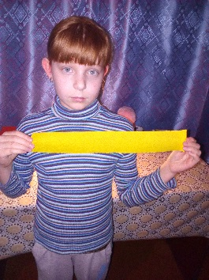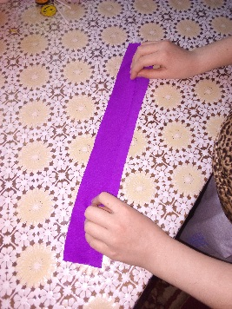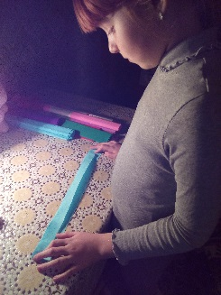
5 | Делаем цветок: -загибают один верхний уголок, а затем еще раз делают загиб уже по всей ширине. Задержав левой рукой верхний загиб, правой рукой поднимают нижний. Движения напоминают больше скручивание конфетного фантика. Подобные действия правой рукой осуществляют по всей длине полоски. Получается красивый край как у пирога; -скручиваем заготовку и закрепляем ниткой. | 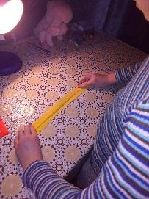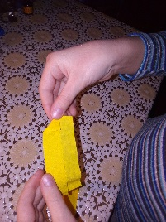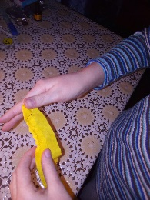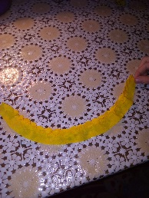  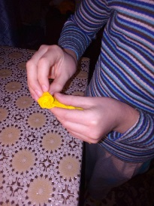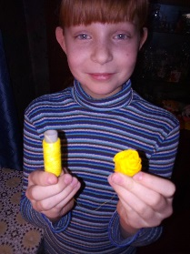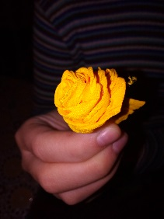
6 | Сделаем всего 94 цветка разного цвета | 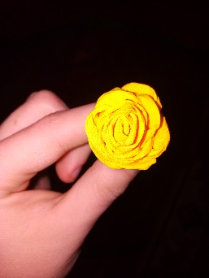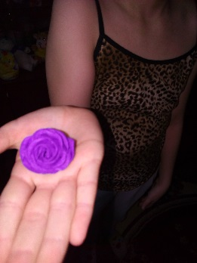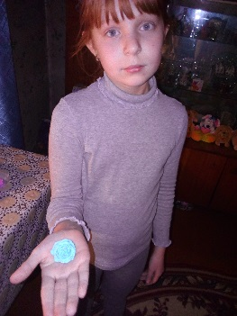
7 | У нас получились желтые, фиолетовые и голубые цветочки | 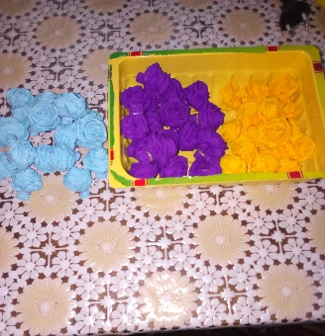
8 | Украсим стебель пайетками | 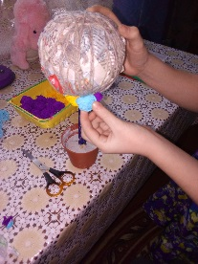
9 | Приступаем к оклеиванию шара цветами | 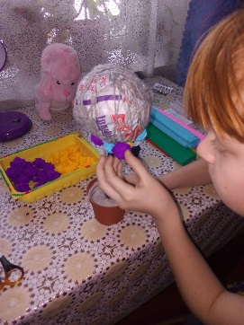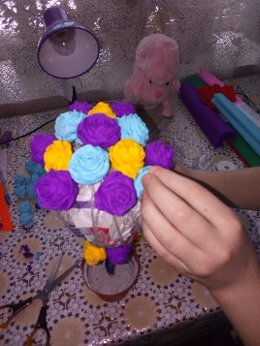  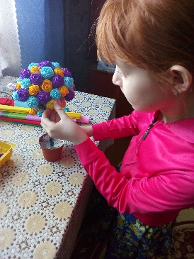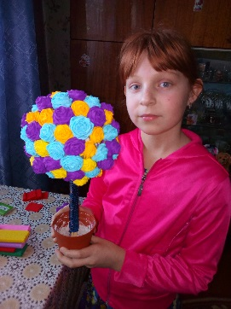
10 | Делаем листья. Берем зеленую бумагу и нарезаем квадраты размером 5см на 5 см, приклеиваем с помощью клеевого пистолета | 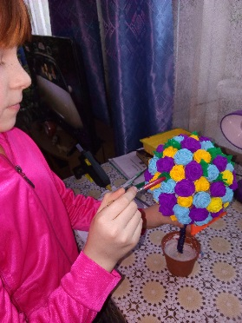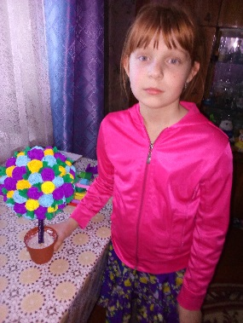
11 | Украшаем стебель ленточкой, декорируем низ травкой | 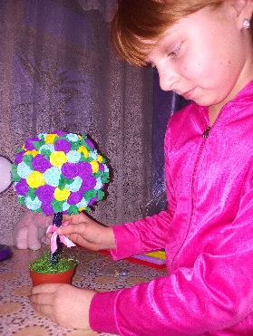
12 | Приклеиванием божьи коровки на горшок | 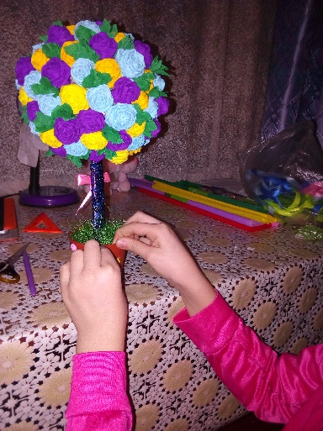
13 | Сверху прикрепляем стрекозу | 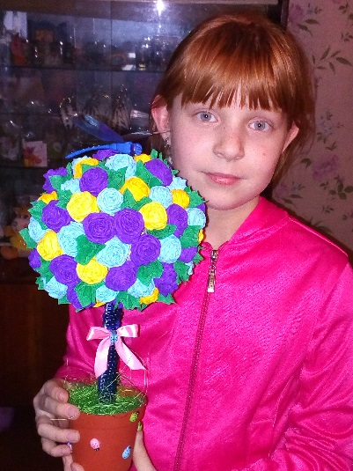
14 | Моя работа готова | 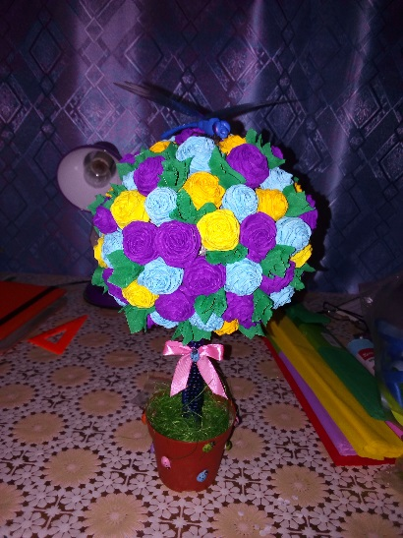

Экологическое обоснование проекта
Данная технология не оказывает отрицательного воздействия на окружающую среду и здоровье человека. Для изготовления украшений я использовала материалы, изготовленные из экологически чистого сырья.

Экономический расчет изделия
Изготовление цветов для моей поделки несложно и увлекательно. Этот вид рукоделия не требует специально оборудованного рабочего места и больших затрат. Но в тоже время требует много терпения.
№ | Наименование | Израсходовано штук | Всего денег
1 | Гофрированная бумага | 5 шт. | 200 руб.
2 | Атласная лента | 1 шт. | 8 руб.
3 | Клеевой стержень | 1 шт. | 15 руб.
4 | Гипс | 150 гр. | 30 руб.
5 | Пайетки (синие) |  | 15 руб.
6 | Горшок | 1 шт. | 15 руб.
7 | Божья коровка | 12 шт. | 24 руб.
8 | Стрекоза | 1 шт. | 50 руб.
9 | Палки | б/у | 0 руб.
10 | Нитки | б/у | 0 руб.
11 | Сизаль (искусственная трава) | 10 см | 20 руб.
 |  | Итого | 377 руб.
Учитывая, что аналогичные изделия в розничной продаже стоят от 500-700 рублей, можно прийти к выводу, что:
изготовление топиарий для украшения дома, для подарка очень выгодно. Производство топиарий экономически обосновано.
Этап №3 Обобщение работы, выводы
Мне очень понравился мой «Весенний цветок». Результат полностью оправдал мои ожидания. Особенно очень понравился внешний вид работы, цветовое решение. Я считаю, что это украшение прекрасно дополнит интерьер любого помещения и хорошо будет сочетаться с вещами. Мою работу оценили родители, учителя и друзья. Я собираюсь и в дальнейшем выполнять изделия в этой технике. Планирую в будущем сделать еще разнообразнее и сложнее украшения в технике «топиарий» и в различной цветовой гамме.
Выполнив данный проект, я убедились, что нет ничего невозможного. Работая в данной технике, я поняла, что могу украсить свой дом самостоятельно. Любой творческий проект дает возможность для раскрытия способностей. Мой проект оказался не сложным, но добавил мне положительных эмоций. Я сама придумала и создала своими руками, прекрасную вещь, которая смогла стать основой для получения дохода.
Я, учитель и все мои близкие довольны результатами моего труда. Считаю, что поставленная цель достигнута.
В своём проекте я использовала купленные предметы, но они, стоят недорого, можно их заменить на природные материалы: шишки, жёлуди, камни и т.д. Используя, подручные материалы, иногда абсолютно бесплатно, можно сотворить маленькое чудо, которое порадует не только вас самих, но и окружающих, став отличным подарком ко дню рождения или другому торжеству. Главное, приложить немного усилия и терпения и получится отличный результат, как у меня! Мир творческого воображения безграничен, а техника «топиарий» творит чудеса.
Положительные стороны проекта:
- Цель достигнута.
- Материалы доступны.
- Технология изготовления посильна.
- Вписывается в любой домашний интерьер.
- Изделие гораздо дешевле, чем на рынке и в магазине.
- Полученный опыт пригодиться в будущем.
- Авторское решение в выборе формы и оригинальности изделия.
- Не требуется инструкции по его применению.
- Море положительных эмоций.
Отрицательные стороны проекта:
- Могут быть проблемы, связанные с пропорциями изделия.
- В технологии изготовления есть проблемы, связанные с необходимостью постоянного удержания внимания и соблюдения аккуратности.

Литература
- История Топиария [Электронный ресурс]: сайт.- Магия рукоделия: URL: http://work-hands.ru/index.php?option=com_content&view=article&id=47&Itemid=56
- Топиарий своими руками [Электронный ресурс]: сайт.- Ландшафтный дизайн дачного участка: URL: http://101dizain.ru/topiarij-svoimi-rukami/сайт 101 dizain/
- Топиарий "Фантазия" [Электронный ресурс]: сайт.- Своими руками. Клуб мастеров и мастериц: URL: http://www.by-hand.ru/item/list?tag=%D1%82%D0%BE%D0%BF%D0%B8%D0%B0%D1%80
- Ярмарка мастеров [Электронный ресурс]: URL: http://www.livemaster.ru/catalogue/tsvety-i-floristika/topiarii

